如下图所示，一矩形薄板右端部受集中力 F=1000kN 作用，材料弹性模量 E= 210GPa、 泊松比v= 0.2，悬臂梁的厚度(板厚)为 10mm。编写程序计算弹性板右上角和右下角的位移和应力。

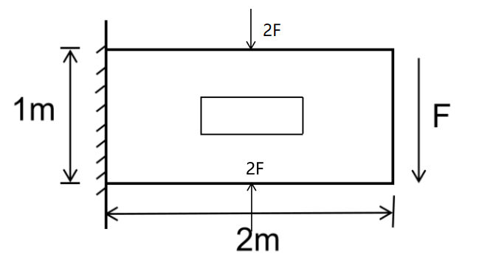

2